铈镁合金化学分析方法

铝、铜、铁、镍、锌、镧、镨、钕、钇和钆含量的测定

火花放电原子发射光谱法

编制说明(征求意见稿）

二零二四年八月十七日

《铈镁合金化学分析方法 铝、铜、铁、镍、锌、镧、镨、钕、钇和钆含量的测定

火花放电原子发射光谱法》 编制说明（征求意见稿）

1. **工作简况**

**1.任务背景**

铈镁合金主要用于含铈镁合金的熔炼制备。向镁合金中添加稀土元素铈，能够提升镁合金常温延伸率，同时提高镁合金的耐腐蚀性能和抗蠕变性能。现有变形镁合金国家标准（GB/T 5153-2016）中含铈的合金牌号有六种，铸造镁合金（GBT19078-2016）中含有稀土铈的合金牌号有一种。目前制定的稀土镁合金成分检测标准主要采用电感耦合等离子体发射光谱法或其他化学分析方法。火花源原子发射光谱分析方法是有色、冶金等行业中普遍使用的快捷检测方法，具有分析速度快，准确度高，波长范围大，线性范围宽，可做高含量分析等优点，而在稀土镁中间合金领域尚无相关检测标准。

本标准将火花放电原子发射光谱技术应用于铈镁合金成分分析，实现铝、铜、铁、镍、锌、镧、镨、钕、钇、钆10 个元素的同时测定，相比化学法和电感耦合等离子体发射光谱法，大大缩短检测时间，提高生产厂家的铈镁合金成分检测效率。改善铈镁合金因没有具体的检测标准，杂质含量控制不严格等问题，可提高现有铈镁合金的产品质量，有利于含铈镁合金市场的开发与应用，也为其它稀土镁合金火花源原子发射光谱分析方法的制定提供参考依据。

**2.任务来源**

在2022年第一次委员大会暨第五次稀土标准工作会议上，中国科学院长春应用化学研究所提出了稀土行业标准《铈镁合金化学分析方法 铝、铜、铁、镍、锌、镧、镨、钕、钇和钆含量的测定 火花放电原子发射光谱法》的立项建议，项目入选2023年第一批行业标准制修订和外文版项目计划。《铈镁合金化学分析方法 铝、铜、铁、镍、锌、镧、镨、钕、钇和钆含量的测定 火花放电原子发射光谱法》由全国稀土标准化技术委员会负责归口，由中国科学院长春应用化学研究所牵头起草。该项目计划编号为2023-0441T-XB，项目计划完成时间为2025年5月。

**3.标准编制工作组单位简况**

本文件起草单位有：中国科学院长春应用化学研究所、钢研纳克检测技术股份有限公司、虔东稀土集团股份有限公司、北方工业大学、国合通用测试评价认证股份公司、江西理工大学。

其中中国科学院长春应用化学研究所负责提供绘制曲线所需的标准样品和测试样品，同时负责统一样品的收集和分发，分析方法的试验研究，样品测试结果的收集和处理，标准文本、试验报告和编制说明的撰写。钢研纳克检测技术股份有限公司、虔东稀土集团股份有限公司为一验实验室，负责对试验报告中的条件试验进行验证，提供精密度和准确度测试数据，并对标准文本提出修改意见。北方工业大学、国合通用测试评价认证股份公司、江西理工大学为二验实验室，负责提供精密度试验数据，并对标准文本提出修改意见。

3.1 负责起草单位简介

**中国科学院长春应用化学研究所：**中国科学院长春应用化学研究所有50年从事稀土冶炼、分离、分析和稀土资源综合利用的工作基础，担任过氯化镁制备、富钇-镁中间合金、稀土铝合金、稀土在铝、镁、锌、铜中应用等重大任务。2006年建立了稀土镁合金中试基地，进行100吨/年生产能力的稀土镁中间合金中试基地建设。生产各类稀土镁中间合金，供美国GM公司、一汽集团、上海交大等30多个单位使用，各单位反馈效果良好。近年来主持和参加了铈镁合金、钇镁合金、钐镁合金、钇镁合金、钕镁合金等多项标准的制定, 在制定了稀土产品标准方面， 积累了丰富的经验。

稀土资源利用国家重点实验室是CMA认证单位，拥有多种成分检测仪器包括：火花源原子发射光谱仪、碳硫红外分析仪、微量氧氮氢分析仪、原子吸收光谱仪、等离子体质谱仪、电感耦合等离子体发射光谱分析仪等。现有检测技术及质量管理人员25人，正高级职称2人；副高级职称20人，博士学历占60%，硕士学历占28%；技术人员多年从事科研检测工作，拥有丰富的检测经验。

3.2 参与起草单位简介

**钢研纳克检测技术股份有限公司**：钢研纳克检测技术股份有限公司是国内金属材料检测领域业务门类齐全的测试研究机构之一。公司拥有“国家钢铁材料测试中心”、“国家钢铁产品质量检验检测中心”、“国家冶金工业钢材无损检测中心”、“国家先进钢铁材料产业计量测试中心”四个国家级检测中心和“国家新材料测试评价平台——钢铁行业中心”、“金属新材料检测与表征装备国家地方联合工程试验室”、“工业（特殊钢）产品质量控制和技术评价试验室”、“国家新材料测试评价平台(苏州区域中心)”四个国家级科技创新平台。“青岛海水大气环境材料腐蚀国家野外科学观测研究站”及“格尔木盐湖水环境材料腐蚀国家野外科学观测研究站”两个国家级科学观测研究站。公司的技术力量雄厚，国际互认度高。公司拥有NADCAP、中国商飞、中国商发、中国航发、Rolls-Royce、Honeywell、Ford等众多资质认证。

公司牵头制修订9项国际标准、参与制修订国际标准20余项、制定220余项国家及行业标准。公司是TC183/SC5国家钢标委钢铁化学成分测定分技术委员会秘书处实际承担单位及ISO TC17/SC1国内对口单位。公司充分发挥技术研发优势，承担了大量的国家重大课题，近五年承担的国家科学技术部、工业和信息化部、发改委、中国工程院及国家自然科学基金委等项目达124项，公司检测技术及其产品获得国家级奖项5项、省部级重大奖项53项。截至2023年10月，公司拥有有效授权专利257项，国际专利12项，拥有软件著作权78项。

钢研纳克致力于材料产业质量基础设施建设，以质量评价为导引，标准为基础，表征数据为依托，打造产业生态体系，推动中国材料产业高质量发展。

**虔东稀土集团股份有限公司:**虔东集团是一家专业从事稀土各类产品生产经营的民营企业。经过30年的快速发展，虔东集团由最初的金属冶炼企业发展成为一家集稀土基础材料、稀土功能材料、稀土应用产品开发和稀土加工装备制造为一体的稀土开发综合性企业集团，旗下拥有赣州科力稀土新材料有限公司、东利高技术、科瑞精密磁材、力赛科等10多家子公司和控股公司。公司已初步建立了完整的科研、试验、生产、检测体系和具有国内先进水平的稀土分离、稀土金属、稀土磁性材料、稀土结构陶瓷、稀土资源回收、稀土加工设备制造等生产线。主要生产稀土化合物、稀土金属、稀土合金、磁性材料、钇锆结构陶瓷和稀土深加工设备等60余种产品。公司自1988年创办以来，紧紧依靠科技进步，先后组织实施了国家“863计划”项目、国家“星火计划”项目、国家“火炬计划”项目、国家“重点新产品”项目、国家“创新基金计划”项目等70多个国家、省、市级新产品的研制和开发。虔东集团自2002年来一直致力于标准化工作研究，至今主持制修订了多项国、行标准：《钕铁硼废料》、《稀土复合钇锆粉》、《金属铈》、《镨钕氧化物》、《金属钐》、《钕铁硼废料化学分析方法》、《钕铁硼合金化学分析方法》、《稀土废渣废水化学分析方法》等等，参与了多项标准的起草及验证工作，在稀土标准的制修订方面，累积了丰富的经验。

**国合通用测试评价认证股份有限公司：**国合通用测试评价认证股份公司（国合通测）隶属于有研科技集团，是国家新材料测试评价平台-主中心承建单位 ，为中国新材料测试评价联盟秘书处挂靠单位。国标（北京）检验认证有限公司作为国合通用测试评价认证股份公司的全资子公司，前身是北京有色金属研究总院分析测试技术研究所，管理并运营着国家有色金属及电子材料分析测试中心与国家有色金属质量监督检验中心。

公司在标准起草方面有着非常丰富的经验，累计起草国际标准5项、国家标准 174 项，行业标准 207 项；研制国家有证标准样品/物质162个。公司具有优秀的创新能力，曾荣获国家科技进步奖6项，国家发明奖3项，省部级科技进步一等奖10项，二、三等奖107项；在国内外科技期刊上发表论文1200余篇，撰写论著22部；共取得国家专利170余项。

**北方工业大学**：北方工业大学前身是创办于1946年的国立北平高级工业职业学校。后历经北京工业钢铁学校、北京冶金专科学校、石景山冶金学院、北京钢铁学校、北京冶金机电学院等发展阶段，1985年更名为北方工业大学；先后隶属于中央重工业部、冶金工业部、中国有色金属工业总公司，1998年9月起以北京市管理为主。北方工业大学智能检测技术创新中心于2019年成立，主要科研领域为智能检测技术和精密检测仪器的研究。中心坚持以国家需求为导向，贯彻落实创新发展战略，以创新性的质谱、光谱技术为依托，结合我校自动控制学科优势，重点发展电感耦合等离子体质谱仪、气相色谱质谱联用仪、辉光质谱仪、激光诱导荧光光谱仪等高端科学仪器技术，打破国外技术垄断。

**江西理工大学分析测试中心：**江西理工大学分析测试中心是具有独立开展检测业务活动的分析测试机构，自2003年成立以来， 已拥有总价值约6,000万元的先进大中型分析测试仪器，总面积约2000平方米，在成分与结构分析方面的仪器设备已基本配套， 并于2006年通过资质认定(计量认定)，中心具有雄厚的师资力量与技术力量，是为学校教学、科研提供分析测试服务的公共大平台，也是分析测试技术、方法的研发中心和培养高层次人才的重要实验基地。同时它面向社会开放，积极为地方的科研、经济建设服务。目前，中心拥有等离子体发射光谱仪、等离子体质谱仪、X荧光光谱仪、场发射扫描电子显微镜、高分辨透射电子显微镜、多晶X射线衍射仪、X射线光电子能谱仪、电子探针X射线显微分析仪、单晶衍射仪、热分析系统、激光共焦拉曼光谱、多功能材料物理特性测量系统等40余台的各类大型分析仪器和试验装置。主要分析测试业务范围包括：无机物和有机物成份与结构分析、表面分析、微区形貌及成份分析、热分析和物性测定分析以及未知物质和复杂体系的分离、鉴定等分析测试服务。 分析测试中心特别在稀土元素的检测方面，做了大量的工作。能够从开采、提取生产到冶炼，以及后面的稀土新材料，提供全面的检测服务。可以测定微量到超高纯6N的稀土元素产品的成分检测和稀土新材料的表面结构、微区分析和磁性能等的检测。特别是超高纯稀土元素的检测，是中心在稀土检测领域首次完成不需分离，直接测定。为稀土光学玻璃、荧光粉等新材料的开发研究，提供了支持。

**3.主要工作过程**

4.1 预研阶段

4.2 起草阶段

4.3征求意见阶段

4.4预审阶段

4.5 审查阶段

4.6报批阶段

1. **标准编制原则**

本标准在起草过程中遵循以下原则：

**1.适用性**

本标准依据《铈镁合金（GBT 39125-2020）》产品标准要求，并结合铈镁合金生产、测试等实际情况，确定测定元素和测定范围，能够满足生产使用需求。标准的技术内容符合我国当前的检测实际，对生产企业的技术进步产生积极的促进作用。

**2.先进性**

火花放电原子发射光谱法具有检测速度快、线性范围宽、灵敏度高等优点，直接对固体样品进行测试，可同时分析多个元素，是有色、冶金等行业中广泛使用的检测方法。本次制定的铈镁合金中铝、铜、铁、镍、锌、镧、镨、钕、钇、钆等元素的测定方法，在稀土镁中间合金产品中是首次制定，具有创新性和引领性。

**3.规范性**

本标准是按照 GB/T 1.1-2020《标准化工作导则 第 1 部分:标准化文件的结构和起草规则》和 GB/T 20001.4-2015《标准编写规则 第 4 部分：试验方法标准》的要求进行编写。

1. **标准主要技术内容、确定的依据及主要试验和验证情况**

**1.标准范围的确定**

根据《铈镁合金（GBT 39125-2020 ）》和有关国家标准、行业标准确定铈镁合金常见分析元素，根据杂质元素检测的实际情况，分析下限尽可能向下延伸。本方法可以分析铈镁合金中铝、铜、铁、镍、锌、镧、镨、钕、钇、钆等10个元素。

根据试验及反馈意见，分析元素范围调整见表。

表1 分析元素范围

|  |  |  |
| --- | --- | --- |
| 测定元素 | 原定测定范围 | 调整后测定范围 |
| 铝/Al | 0.01～0.1 | 0.01～0.3 |
| 铜/Cu | 0.005～0.01 | 0.005～0.05 |
| 铁/Fe | 0.02～0.2 | 0.005～0.04 |
| 镍/Ni | 0.005～0.01 | 0.005～0.05 |
| 锌/Zn | 0.01～0.1 | 0.008～0.17 |
| 镧/La | 0.01～0.1 | 0.008～0.17 |
| 镨/Pr | 0.01～0.1 | 0.005～0.10 |
| 钕/Nd | 0.01～0.1 | 0.006～0.17 |
| 钇/Y | 0.01～0.1 | 0.005～0.08 |
| 钆/Gd | 0.01～0.1 | 0.005～0.17 |

**2.仪器设备及分析条件**

本标准使用的光电直读光谱仪，需能满足测定任务所要求的波长范围、稳定性、灵敏度和精度。分析条件的选择取决于相应仪器型号。分析铈镁合金中各元素含量时，可使用不同的分析谱线。

推荐仪器的工作参数：

冲洗时间：1s～10s；

预燃时间和频率：5s～7s，300Hz～500Hz；

曝光时间和频率：3s～8s，300Hz～5500Hz。

**3.分析线的选择**

分析线和内标线尽量选定受其它谱线影响小、比强度大的谱线。同时根据试元素种类和分析范围，选择强度高、灵敏度适当的谱线。

表2 元素分析线

|  |  |
| --- | --- |
| 元素 | 分析线 /nm |
| 铝/Al | 396.1、308.2 |
| 铜/Cu | 324.7、327.4 |
| 铁/Fe | 238.2、259.9、358.1 |
| 镍/Ni | 231.6、352.4 |
| 锌/Zn | 213.8、209.9 |
| 镧/La | 408.6、412.3 |
| 镨/Pr | 410.1、422.5 |
| 钕/Nd | 410.9 |
| 钇/Y | 224.3、332.7、242.2、324.2、361.1 |
| 钆/Gd | 342.2、335.0、336.2 |
| 铈/Ce | 413.7、413.8 |
| 内标线：291.5、173.7、182.8、277.8、278.1 | |

**4.光谱分析样品的制备**

4.1 铁元素含量范围的确定

根据资料显示，Fe在镁中的固溶度仅为0.00043mol.%，镁合金中加入铁粉的收得率大约10%，并且随着铁含量的增加，实际收得率会进一步降低，过量的铁元素全部沉积在坩埚底部。铁含量越高，样品的均匀性越差，根据表3试验结果分析，将铁含量的分析范围上限下调至0.04%。

表3 Fe元素含量对样品均匀性的影响

|  |  |
| --- | --- |
| Fe元素含量/% | 样品均匀性/RSD% |
| 0.0055 | 3.42 |
| 0.0077 | 4.57 |
| 0.0190 | 4.43 |
| 0.0271 | 4.09 |
| 0.0372 | 6.15 |
| 0.0500 | 12.23 |
| 0.0735 | 14.45 |
| 0.0908 | 18.85 |
| 0.1236 | 23.28 |
| 0.1300 | 37.04 |

4.2 Al和Y元素的相互作用

镁合金中Al和Y元素可以形成Al2Y相，有Al元素存在时，会降低Y的收得率，尤其在Y含量较低的区间。如表4所示，当Al含量超过0.02%，Y含量小于0.1%时，Y收得率普遍低于20%。

表4 Al元素对Y元素的收得率的影响

|  |  |  |  |
| --- | --- | --- | --- |
| Al含量/% | Y名义含量/% | Y实际含量/% | Y收得率/% |
| 0.0168 | 0.0051 | 0.0046 | 89.76 |
| 0.0167 | 0.0104 | 0.0058 | 55.99 |
| 0.0168 | 0.0159 | 0.0117 | 73.71 |
| 0.0167 | 0.0215 | 0.0126 | 58.69 |
| 0.0168 | 0.0273 | 0.0153 | 56.06 |
| 0.0169 | 0.0512 | 0.0342 | 66.83 |
| 0.0169 | 0.0757 | 0.0509 | 67.27 |
| 0.0168 | 0.1011 | 0.0639 | 63.20 |
| 0.0168 | 0.1272 | 0.0708 | 55.63 |
| 0.0167 | 0.1541 | 0.0733 | 47.57 |
| 0.0231 | 0.0054 | 0.0013 | 24.13 |
| 0.0263 | 0.0082 | 0.0015 | 18.70 |
| 0.0325 | 0.0109 | 0.0016 | 14.61 |
| 0.0407 | 0.0136 | 0.0015 | 11.32 |
| 0.0905 | 0.0340 | 0.0018 | 5.20 |
| 0.1328 | 0.0459 | 0.0018 | 3.95 |
| 0.1381 | 0.0587 | 0.0027 | 4.60 |
| 0.1679 | 0.0752 | 0.0041 | 5.48 |
| 0.1970 | 0.0921 | 0.0071 | 7.74 |
| 0.2394 | 0.1094 | 0.0092 | 8.41 |
| 0.2786 | 0.1270 | 0.0131 | 10.29 |
| 0.3049 | 0.1452 | 0.0423 | 29.14 |

4.3 制样方式

铈镁合金宜采用圆形模具浇铸试样，测试表面可选择车床或铣床加工，也可以水砂纸磨平，最后用酒精清洗并吹干表面。铈镁合金易于激发，对表面粗糙度不敏感。铈镁合金铸态样品中Fe、Al等元素容易产生偏析，为保证测试的重复性和可靠性，建议在样品的中间圆环处取点测试，如图2所示。

图1 圆形铸态样块的测试方法

**5.谱线的干扰与消除**

5.1 Ce对其它谱线的干扰

在铈镁合金中Ce元素含量范围在20%~30%，由于Ce含量较高，不可避免对其它谱线产生干扰。因为不同设备的分析谱线并不相同，且干扰系数也不一致，为此制备一套Ce含量从5%~30%的控样，用于计算不同设备上的干扰系数。

表5 Ce元素对其它谱线的干扰系数示例

|  |  |  |  |
| --- | --- | --- | --- |
| 受干扰元素 | 受干扰谱线/nm | 干扰系数k | 相关系数r |
| Al | 396.1 | 0.0438 | 0.9981 |
| Cu | 324.7 | 0.0045 | 0.9991 |
| Fe | 238.2 | -0.0082 | 0.9118 |
| Fe | 259.9 | -0.0048 | 0.8809 |
| Ni | 231.6 | 0.0023 | 0.9971 |
| Zn | 213.8 | -0.0048 | 0.7998 |
| La | 408.6 | 0.020 | 0.9999 |
| Pr | 410.0 | 0.0078 | 0.9997 |
| Nd | 410.9 | 0.0118 | 0.9999 |
| Gd | 342.2 | 0.0450 | 0.9992 |
| Gd | 335.0 | 0.0045 | 0.9962 |
| Gd | 336.2 | 0.0028 | 0.9977 |
| Y | 224.3 | 0.0015 | 0.7537 |
| Y | 332.7 | 0.0150 | 0.9991 |
| Y | 242.2 | 0.0028 | 0.9942 |

5.2 其它各分析元素之间未发现明显干扰

为检验其它谱线之间的干扰情况，进行五组试验（Al、Fe）、（Cu、Ni）、（Pr、Nd）、（Y、Gd）、（La、Zn），每组试验包含两种元素，浓度由低到高制备10个样品，用于测试对其它谱线的干扰，如表6所示，这些元素之间相关系数较低，未发现有强关联的谱线。

|  |  |  |  |  |  |  |  |  |  |  |
| --- | --- | --- | --- | --- | --- | --- | --- | --- | --- | --- |
| 干扰谱线 | 被干扰谱线 | | | | | | | | | |
| Al3961 | Fe2382 | Cu3247 | Zn2138 | Ni2316 | La4086 | Nd4109 | Pr4100 | Y2243 | Gd3422 |
| Al3961 | 1 | - | -0.4 | 0.78 | -0.67 | 0.81 | 0.88 | -0.66 | -0.6 | -0.65 |
| Fe2382 | - | 1 | -0.61 | 0.85 | -0.77 | 0.73 | 0.75 | -0.77 | -0.81 | -0.78 |
| Cu3247 | 0.83 | 0.23 | 1 | 0.68 | - | 0.53 | 0.51 | -0.02 | 0.29 | 0.41 |
| Zn2138 | -0.76 | 0.55 | -0.68 | 1 | -0.86 | -0.74 | -0.46 | -0.72 | -0.82 | -0.49 |
| Ni2316 | 0.87 | 0.31 | - | 0.65 | 1 | 0.56 | 0.56 | 0.06 | 0.35 | 0.47 |
| La4086 | -0.09 | 0.19 | -0.16 | 0.59 | -0.47 | -0.34 | 0.24 | -0.09 | -0.38 | 0.18 |
| Nd4109 | -0.55 | 0.43 | 0.7 | 0.77 | 0.74 | 0.81 | 1 | - | 0.66 | 0.88 |
| Pr4100 | -0.55 | 0.49 | 0.65 | 0.83 | 0.81 | 0.78 | - | 1 | 0.79 | 0.81 |
| Y2243 | -0.04 | 0.24 | 0.26 | -0.06 | 0.15 | -0.4 | 0.33 | 0.08 | 1 | - |
| Gd3422 | -0.08 | 0.27 | 0.22 | -0.08 | 0.07 | -0.42 | 0.25 | 0.02 | - | 1 |

表6 其它谱线之间的相关系数r

**6.工作曲线绘制**

对铈镁合金标样进行测定，激发次数至少8次，对Ce元素的干扰进行加法校正，经计算回归处理，获得良好的相关系数。

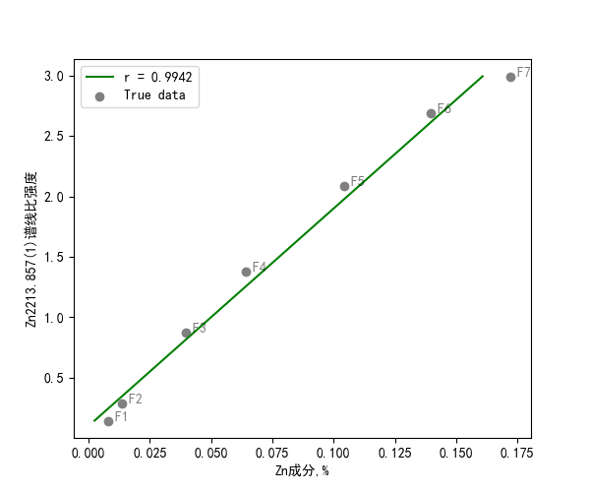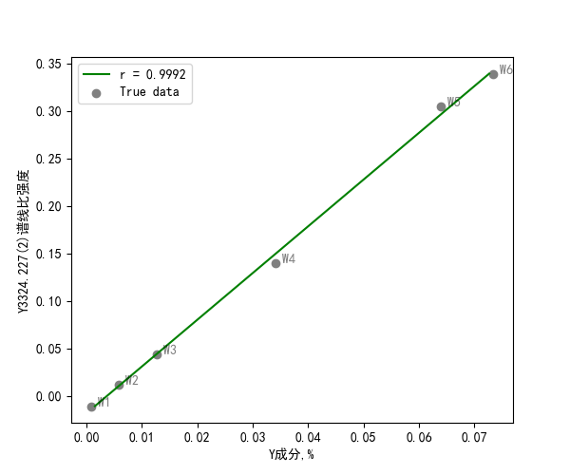

图2.1 Zn的工作曲线 图2.2 Y的工作曲线

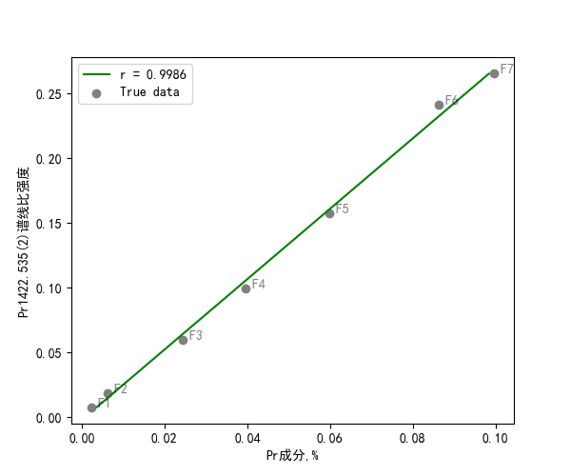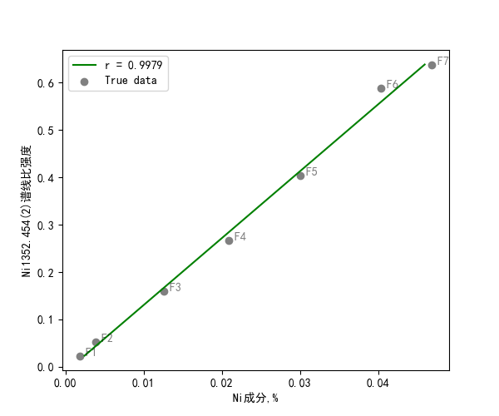

图2.3 Pr的工作曲线 图2.4 Ni的工作曲线

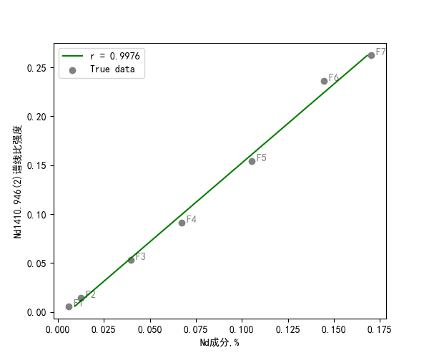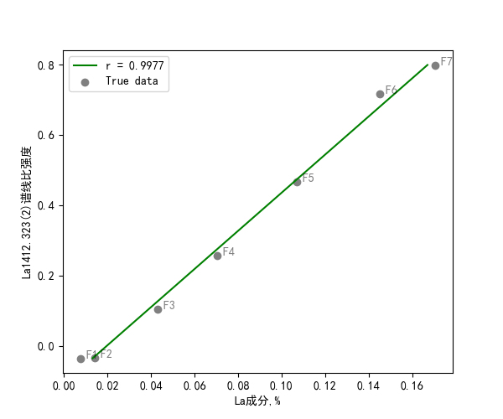

图2.5 Nd的工作曲线 图2.6 La的工作曲线

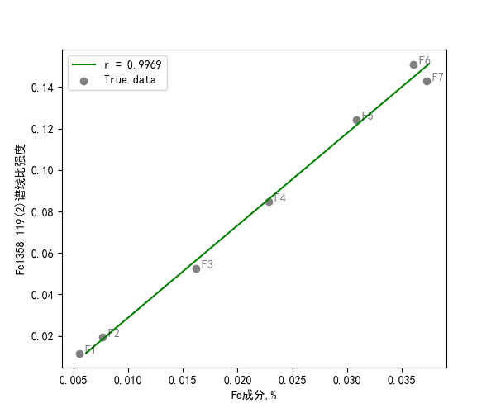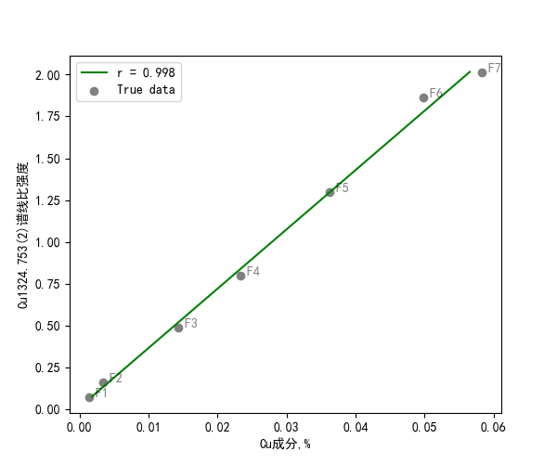

图2.7 Fe的工作曲线 图2.8 Cu的工作曲线

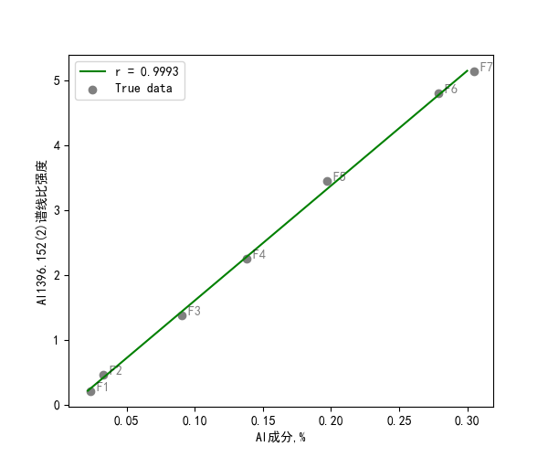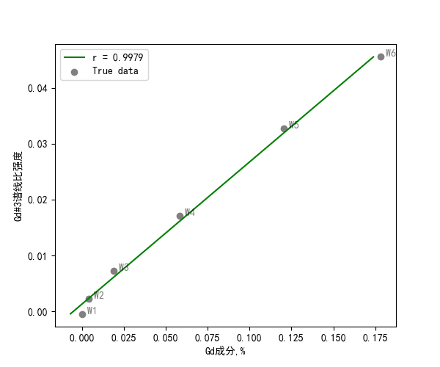

图2.9 Al的工作曲线 图2.10 Gd的工作曲线

**7.方法的精密度实验**

选取十块样品作为精密度实验样品，包含铝、铜、铁、镍、锌、镧、镨、钕、钇、钆十种元素，每个元素五个水平值。五家实验室对每个水平的元素含量在重复性条件下独立测定8次。对测定数据进行柯克伦检验及格拉布斯检验，剔除离群值后，进行精密度数据计算，从而确定重复性限和再现性限，结果如表7所示。

表7.1 Al的精密度数据统计结果

|  |  |  |  |  |  |  |  |  |  |  |
| --- | --- | --- | --- | --- | --- | --- | --- | --- | --- | --- |
| 水平 | 实验室1 | 实验室2 | 实验室3 | 实验室4 | 实验室5 | 平均值 % | 重复性标准差S | 再现性标准差S | 重复性限r% | 再现性限R% |
| 1 | 0.0232 | 0.0326 | 0.0298 | 0.0296 | 0.0279 | 0.0286 | 0.0009 | 0.0035 | 0.0024 | 0.0097 |
| 2 | 0.0375 | 0.0345 | 0.0417 | 0.0399 | 0.0407 | 0.0389 | 0.0017 | 0.0029 | 0.0047 | 0.0081 |
| 3 | 0.1125 | 0.1135 | 0.1107 | 0.1108 | 0.1173 | 0.1130 | 0.0026 | 0.0027 | 0.0072 | 0.0076 |
| 4 | 0.1673 | 0.1666 | 0.1738 | 0.1709 | 0.1789 | 0.1715 | 0.0040 | 0.0051 | 0.0112 | 0.0141 |
| 5 | 0.2386 | 0.2457 | 0.2342 | 0.2417 | 0.2549 | 0.2430 | 0.0084 | 0.0079 | 0.0236 | 0.0220 |

表7.2 Fe的精密度数据统计结果

|  |  |  |  |  |  |  |  |  |  |  |
| --- | --- | --- | --- | --- | --- | --- | --- | --- | --- | --- |
| 水平 | 实验室1 | 实验室2 | 实验室3 | 实验室4 | 实验室5 | 平均值 % | 重复性标准差S | 再现性标准差S | 重复性限r% | 再现性限R% |
| 1 | 0.0072 | 0.0064 | 0.0057 | 0.0058 | 0.0069 | 0.0064 | 0.0005 | 0.0007 | 0.0013 | 0.0018 |
| 2 | 0.0083 | 0.0084 | 0.0075 | 0.0077 | 0.0084 | 0.0081 | 0.0003 | 0.0004 | 0.0009 | 0.0012 |
| 3 | 0.0176 | 0.0183 | 0.0162 | 0.0168 | 0.0202 | 0.0178 | 0.0011 | 0.0015 | 0.0031 | 0.0043 |
| 4 | 0.0249 | 0.028 | 0.0251 | 0.0252 | 0.0285 | 0.0263 | 0.0012 | 0.0018 | 0.0033 | 0.0049 |
| 5 | 0.0318 | 0.0344 | 0.0336 | 0.0337 | 0.0372 | 0.0341 | 0.0011 | 0.0020 | 0.0032 | 0.0055 |

表7.3 Cu的精密度数据统计结果

|  |  |  |  |  |  |  |  |  |  |  |
| --- | --- | --- | --- | --- | --- | --- | --- | --- | --- | --- |
| 水平 | 实验室1 | 实验室2 | 实验室3 | 实验室4 | 实验室5 | 平均值 % | 重复性标准差S | 再现性标准差S | 重复性限r% | 再现性限R% |
| 1 | 0.0028 | 0.0036 | 0.0035 | 0.0029 | 0.0043 | 0.0034 | 0.0002 | 0.0006 | 0.0005 | 0.0017 |
| 2 | 0.0049 | 0.0049 | 0.0064 | 0.0051 | 0.0061 | 0.0055 | 0.0004 | 0.0007 | 0.0013 | 0.0020 |
| 3 | 0.0174 | 0.017 | 0.0193 | 0.019 | 0.0191 | 0.0184 | 0.0006 | 0.0011 | 0.0017 | 0.0030 |
| 4 | 0.0266 | 0.0294 | 0.0298 | 0.0306 | 0.0308 | 0.0294 | 0.0012 | 0.0017 | 0.0034 | 0.0047 |
| 5 | 0.0422 | 0.0438 | 0.0413 | 0.0463 | 0.0484 | 0.0444 | 0.0015 | 0.0029 | 0.0042 | 0.0082 |

表7.4 Zn的精密度数据统计结果

|  |  |  |  |  |  |  |  |  |  |  |
| --- | --- | --- | --- | --- | --- | --- | --- | --- | --- | --- |
| 水平 | 实验室1 | 实验室2 | 实验室3 | 实验室4 | 实验室5 | 平均值 % | 重复性标准差S | 再现性标准差S | 重复性限r% | 再现性限R% |
| 1 | 0.0081 | 0.008 | 0.0082 | 0.0068 | 0.0065 | 0.0075 | 0.0002 | 0.0008 | 0.0005 | 0.0023 |
| 2 | 0.0161 | 0.0157 | 0.0159 | 0.0154 | 0.0146 | 0.0155 | 0.0003 | 0.0006 | 0.0007 | 0.0016 |
| 3 | 0.0555 | 0.0553 | 0.0559 | 0.0591 | 0.0573 | 0.0566 | 0.0008 | 0.0016 | 0.0022 | 0.0045 |
| 4 | 0.087 | 0.0876 | 0.0877 | 0.0896 | 0.0918 | 0.0887 | 0.0007 | 0.0020 | 0.0019 | 0.0055 |
| 5 | 0.1203 | 0.1191 | 0.1208 | 0.1193 | 0.1277 | 0.1214 | 0.0011 | 0.0036 | 0.0029 | 0.0100 |

表7.5 Ni的精密度数据统计结果

|  |  |  |  |  |  |  |  |  |  |  |
| --- | --- | --- | --- | --- | --- | --- | --- | --- | --- | --- |
| 水平 | 实验室1 | 实验室2 | 实验室3 | 实验室4 | 实验室5 | 平均值 % | 重复性标准差S | 再现性标准差S | 重复性限r% | 再现性限R% |
| 1 | 0.0034 | 0.0046 | 0.0032 | 0.0035 | 0.0035 | 0.0036 | 0.0002 | 0.0006 | 0.0005 | 0.0015 |
| 2 | 0.0051 | 0.0053 | 0.0043 | 0.0057 | 0.0053 | 0.0051 | 0.0003 | 0.0005 | 0.0008 | 0.0014 |
| 3 | 0.0142 | 0.0147 | 0.0143 | 0.0165 | 0.017 | 0.0153 | 0.0005 | 0.0013 | 0.0014 | 0.0037 |
| 4 | 0.0276 | 0.0235 | 0.0246 | 0.0257 | 0.0257 | 0.0254 | 0.0010 | 0.0015 | 0.0027 | 0.0043 |
| 5 | 0.0346 | 0.0373 | 0.032 | 0.0333 | 0.0373 | 0.0349 | 0.0012 | 0.0024 | 0.0034 | 0.0067 |

表7.6 La的精密度数据统计结果

|  |  |  |  |  |  |  |  |  |  |  |
| --- | --- | --- | --- | --- | --- | --- | --- | --- | --- | --- |
| 水平 | 实验室1 | 实验室2 | 实验室3 | 实验室4 | 实验室5 | 平均值 % | 重复性标准差S | 再现性标准差S | 重复性限r% | 再现性限R% |
| 1 | 0.0123 | 0.0152 | 0.0127 | 0.0117 | 0.014 | 0.0132 | 0.0011 | 0.0014 | 0.0030 | 0.0039 |
| 2 | 0.0177 | 0.0181 | 0.0188 | 0.0177 | 0.0219 | 0.0188 | 0.0012 | 0.0018 | 0.0034 | 0.0050 |
| 3 | 0.0525 | 0.0558 | 0.0549 | 0.0549 | 0.0593 | 0.0555 | 0.0015 | 0.0025 | 0.0043 | 0.0069 |
| 4 | 0.0861 | 0.0896 | 0.0885 | 0.0865 | 0.093 | 0.0887 | 0.0022 | 0.0028 | 0.0062 | 0.0078 |
| 5 | 0.1246 | 0.1301 | 0.1221 | 0.1283 | 0.1393 | 0.1289 | 0.0031 | 0.0066 | 0.0086 | 0.0185 |

表7.7 Nd的精密度数据统计结果

|  |  |  |  |  |  |  |  |  |  |  |
| --- | --- | --- | --- | --- | --- | --- | --- | --- | --- | --- |
| 水平 | 实验室1 | 实验室2 | 实验室3 | 实验室4 | 实验室5 | 平均值 % | 重复性标准差S | 再现性标准差S | 重复性限r% | 再现性限R% |
| 1 | 0.0158 | 0.0123 | 0.0125 | 0.013 | 0.0111 | 0.0129 | 0.0006 | 0.0017 | 0.0017 | 0.0049 |
| 2 | 0.0153 | 0.0207 | 0.02 | 0.0192 | 0.0166 | 0.0184 | 0.0009 | 0.0023 | 0.0024 | 0.0065 |
| 3 | 0.0445 | 0.0511 | 0.0518 | 0.0438 | 0.0547 | 0.0492 | 0.0015 | 0.0048 | 0.0042 | 0.0134 |
| 4 | 0.0879 | 0.0954 | 0.099 | 0.0849 | 0.088 | 0.0910 | 0.0028 | 0.0059 | 0.0079 | 0.0165 |
| 5 | 0.1185 | 0.129 | 0.1221 | 0.1327 | 0.129 | 0.1263 | 0.0035 | 0.0058 | 0.0098 | 0.0162 |

表7.8 Pr的精密度数据统计结果

|  |  |  |  |  |  |  |  |  |  |  |
| --- | --- | --- | --- | --- | --- | --- | --- | --- | --- | --- |
| 水平 | 实验室1 | 实验室2 | 实验室3 | 实验室4 | 实验室5 | 平均值 % | 重复性标准差S | 再现性标准差S | 重复性限r% | 再现性限R% |
| 1 | 0.0069 | 0.0051 | 0.0054 | 0.0053 | 0.0055 | 0.0056 | 0.0003 | 0.0007 | 0.0009 | 0.0020 |
| 2 | 0.0082 | 0.0093 | 0.0101 | 0.0093 | 0.0094 | 0.0093 | 0.0003 | 0.0007 | 0.0009 | 0.0019 |
| 3 | 0.0322 | 0.0279 | 0.031 | 0.0293 | 0.0321 | 0.0305 | 0.0009 | 0.0019 | 0.0024 | 0.0052 |
| 4 | 0.0473 | 0.0497 | 0.0487 | 0.046 | 0.0493 | 0.0482 | 0.0010 | 0.0015 | 0.0028 | 0.0043 |
| 5 | 0.0735 | 0.0724 | 0.0698 | 0.0738 | 0.0781 | 0.0735 | 0.0022 | 0.0030 | 0.0061 | 0.0084 |

表7.9 Y的精密度数据统计结果

|  |  |  |  |  |  |  |  |  |  |  |
| --- | --- | --- | --- | --- | --- | --- | --- | --- | --- | --- |
| 水平 | 实验室1 | 实验室2 | 实验室3 | 实验室4 | 实验室5 | 平均值 % | 重复性标准差S | 再现性标准差S | 重复性限r% | 再现性限R% |
| 1 | 0.0059 | 0.0041 | 0.0045 | 0.0042 | 0.0049 | 0.0047 | 0.0001 | 0.0007 | 0.0004 | 0.0020 |
| 2 | 0.012 | 0.0103 | 0.0105 | 0.0112 | 0.012 | 0.0112 | 0.0002 | 0.0008 | 0.0005 | 0.0022 |
| 3 | 0.0125 | 0.0139 | 0.0121 | 0.0139 | 0.0141 | 0.0133 | 0.0004 | 0.0009 | 0.0011 | 0.0026 |
| 4 | 0.0488 | 0.0482 | 0.0477 | 0.0462 | 0.0509 | 0.0484 | 0.0006 | 0.0017 | 0.0018 | 0.0048 |
| 5 | 0.0744 | 0.0713 | 0.0688 | 0.0708 | 0.0699 | 0.0710 | 0.0008 | 0.0021 | 0.0024 | 0.0059 |

表7.10 Gd的精密度数据统计结果

|  |  |  |  |  |  |  |  |  |  |  |
| --- | --- | --- | --- | --- | --- | --- | --- | --- | --- | --- |
| 水平 | 实验室1 | 实验室2 | 实验室3 | 实验室4 | 实验室5 | 平均值 % | 重复性标准差S | 再现性标准差S | 重复性限r% | 再现性限R% |
| 1 | 0.0017 | 0.002 | 0.0012 | 0.0015 | - | 0.0016 | 0.0002 | 0.0003 | 0.0006 | 0.0009 |
| 2 | 0.0186 | 0.0194 | 0.0172 | 0.0159 | - | 0.0178 | 0.0007 | 0.0015 | 0.0020 | 0.0043 |
| 3 | 0.0335 | 0.0338 | 0.0322 | 0.0307 | - | 0.0326 | 0.0012 | 0.0014 | 0.0034 | 0.0040 |
| 4 | 0.0926 | 0.078 | 0.094 | 0.0933 | - | 0.0895 | 0.0020 | 0.0077 | 0.0056 | 0.0215 |
| 5 | 0.1404 | 0.1382 | 0.1523 | 0.1523 | - | 0.1458 | 0.0030 | 0.0076 | 0.0084 | 0.0212 |

最终得到各元素的精密度计算公式汇总于表8中。

表8 精密度公式

|  |  |  |  |
| --- | --- | --- | --- |
| 测定元素 | 含量范围w% | 重复性限 r% | 再现性限 R% |
| 铝/Al | 0.01～0.3 | r=0.0002+0.0727w | R=0.0014+0.0889w |
| 铜/Cu | 0.005～0.05 | r=0.0005+0.0872w | R=0.0008+0.1518w |
| 铁/Fe | 0.005～0.04 | r=0.0008+0.0857w | R=0.0007+0.1539w |
| 镍/Ni | 0.005～0.05 | r=0.0002+0.0926w | R=0.0008+0.1615w |
| 锌/Zn | 0.008～0.17 | r=0.0005+0.0198w | R=0.001+0.0659w |
| 镧/La | 0.008～0.17 | r=0.0022+0.0469w | R=0.0017+0.1094w |
| 镨/Pr | 0.005～0.10 | r=0.0002+0.0728w | R=0.0014+0.0889w |
| 钕/Nd | 0.006～0.17 | r=0.0009+0.0723w | R=0.0054+0.1024w |
| 钇/Y | 0.005～0.1 | r=0.0004+0.029w | R=0.0017+0.0607w |
| 钆/Gd | 0.005～0.17 | r=0.0011+0.0512w | R=0.0013+0.1585w |

1. **标准水平分析**

本标准首次用火花放电原子发射光谱法作为铈镁合金杂质元素的分析手段，填补了稀土镁中间合金产品快速分析方法的空白。

1. **与现行法律、法规规章、主相关标准的协调性**

本标准的制定符合国家有关法律法规，符合产业政策的需求。本标准起草依据并引用了国内相关现行有效的标准，不违背国内其它行业标准、法律、法规及强制性标准的有关规定。

1. **标准中涉及专利的知识产权分析**

标准不涉及专利等知识产权。

1. **重大分歧意见的处理经过和依据**

暂无。

1. **贯彻标准的要求和措施建议**

本标准归口单位为全国稀土标准化技术委员会，建议向铈镁合金研发生产销售检测的相关企业和单位积极贯彻本标准的内容。

1. **预期的经济和社会效益**

本标准将在国内形成对铈镁合金化学成分的快速分析测试标准，对于增加各机构检测数据之间的可靠性和可比性，助力我国稀土镁合金产业的快速发展发挥着十分重要的作用。。

1. **其它需说明事项**

无。